COMMUNIQUE DE PRESSE
Manuel « Trilogie des inductances » de Würth Elektronik eiSos
Cinquième édition du célèbre manuel sur les inductances
Waldenburg (Allemagne), le 13 décembre 2018 – Würth Elektronik eiSos a le plaisir d'annoncer la publication de la cinquième édition du célèbre manuel « Trilogie des inductances ». Ce livre technique à vocation pratique se concentre sur les circuits d’applications, la sélection de composants passifs et les recommandations de routage en tenant particulièrement compte des aspects liés à la CEM.
Le livre « Trilogie des inductances » est divisé selon les sections suivantes : « Principes de base » – cette section décrit les lois et principes physiques les plus importants des composants inductifs, les schémas de circuits équivalents et les modèles de simulation afin de donner au lecteur un aperçu des principes fondamentaux de ce domaine complexe de l'électronique. « Composants » – cette section présente les composants inductifs avec leurs propriétés spécifiques et leurs domaines d'applications dédiés : composants CEM, inductances, transformateurs, composants HF, suppresseurs de surtension, matériaux de blindage et condensateurs. La section « Applications » donne ensuite au lecteur un aperçu complet des circuits de filtrage ainsi que de nombreuses applications industrielles, accompagnées de descriptions détaillées.
Nouveaux points focaux
Outre les principes importants des composants inductifs, cette cinquième édition révisée fournit également des informations détaillées sur le sujet de la simulation. Dans cette section, les aspects théoriques abordés dans les précédentes éditions sont rassemblés pour mieux illustrer leurs corrélations. Cela inclut une présentation des principes de filtrage, qui a été élargie pour inclure des applications dans les plages de fréquences plus élevées, les circuits équivalents pour transformateurs, les ports Ethernet et Power-over-Ethernet, les bases de l'alimentation à découpage, la transmission de puissance sans fils ainsi que les circuits RF.
« Les composants inductifs, que ce soit pour la conversion de tension, le filtrage ou pour assurer la compatibilité électromagnétique (CEM), sont tout sauf insignifiants et constituent un casse-tête pour beaucoup de développeurs. L'incertitude généralisée et, dans de nombreux cas, l'absence de directives pratiques dans le cursus de formation concernant la sélection et l'utilisation des composants inductifs ont été les raisons qui ont motivé notre décision de rédiger ce manuel. Le grand succès et la popularité gigantesque de notre ouvrage « Trilogie des inductances » prouvent à quel point nous avions raison », déclare l’auteur enchanté du livre, Alexander Gerfer, directeur technique du groupe Würth Elektronik eiSos. « Nous avons élargi un certain nombre de chapitres et en avons ajouté de nouveaux afin de laisser plus de place à l'importance croissante des aspects tels que la transmission d'énergie sans fils, la RF, la récupération d'énergie, ainsi que les nouveaux transistors de commutation SiC (carbure de silicium) et GaN (nitrure de gallium). Nous avons également inclus des informations détaillées sur les effets de peau et de proximité, ainsi que sur les pertes en courant alternatif ».
La cinquième édition du manuel de la « Trilogie des inductances », rédigée en anglais, sera disponible à partir pour 49 euros. L'édition allemande, intitulée « Trilogie der induktiven Bauelemente », sera publiée en 2019.

Images disponibles
Les images suivantes peuvent être téléchargées sur Internet pour impression : http://www.htcm.de/kk/wuerth
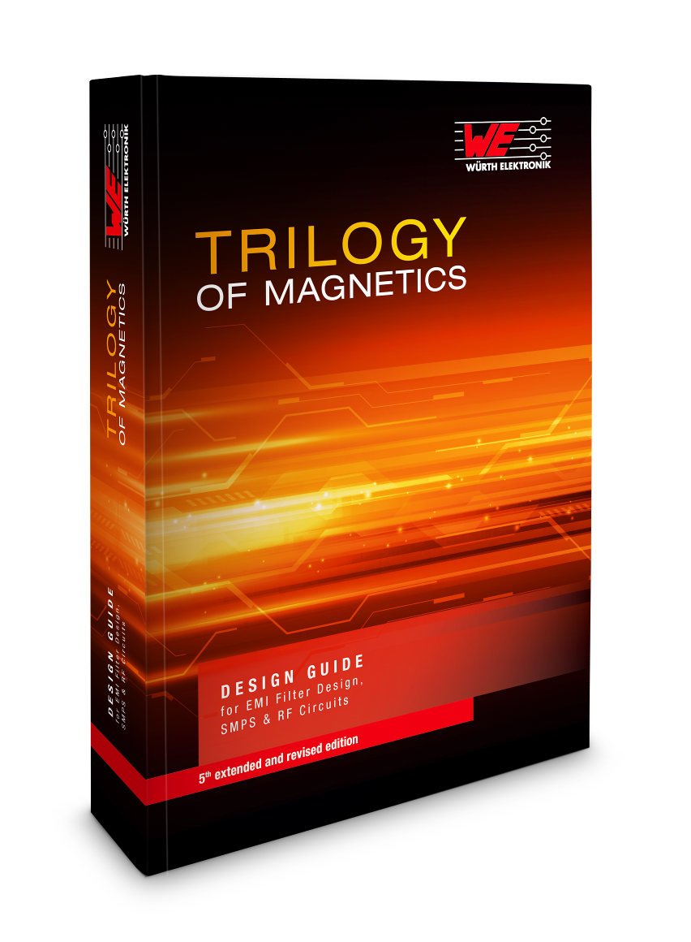
Source : Würth Elektronik eiSos
Principes, composants et applications – un condensé de connaissances sur les composants inductifs, le tout dans un manuel de Würth Elektronik eiSos

À propos de Würth Elektronik eiSos
Würth Elektronik eiSos GmbH & Co. KG est un fabricant de composants électroniques et électromécaniques pour l’industrie électronique. En 2017, la société employait 6700 personnes. Würth Elektronik eiSos est l'un des plus grands fabricants européens de composants passifs et est actif dans 50 pays. Les sites de production situés en Europe, en Asie et en Amérique du Nord fournissent un nombre croissant de clients dans le monde entier.
La gamme de produits comprend : composants CEM, inductances, transformateurs, composants RF, varistances, condensateurs, résistances, quartz et oscillateurs, modules de puissance, bobines pour le transfert de puissance sans fils, diodes électroluminescentes, connecteurs, Composants pour alimentations, switchs, boutons-poussoirs, plots de connexion de puissance, porte-fusibles, capteurs et solutions pour la transmission de données sans fils.
Grâce à son partenariat technologique avec l’équipe de Formule E Audi Sport ABT Schaeffler et à son soutien à la série de courses de Formule E, la société démontre sa force novatrice en matière de mobilité électrique (www.we-speed-up-the-future.com).
Würth Elektronik eiSos fait partie du groupe Würth, leader mondial sur le marché des techniques d'assemblage et de fixation.
Würth Elektronik : more than you expect !
Plus amples informations sur le site www.we-online.fr

Autres informations :  Würth Elektronik France  Dominique Verardo  1861, Avenue Henri Schneider  CS 70029  69881 Meyzieux Cedex  France  Mob : +32 499 58 18 51  Courriel :  dominique.verardo@we-online.com  www.we-online.fr | Contact presse :  HighTech communications GmbH  Brigitte Basilio  Brunhamstrasse 21  81249 München  Allemagne  Tél : +49 89 500778-20  Fax : +49 89 500778-77  Courriel : b.basilio@htcm.de  www.htcm.de

